Задание 1. Создание программной системы на Object Pascal

Выполнить объектную декомпозицию, разработать формы интерфейса, диаграмму состояний ин-терфейса, диаграммы классов интерфейсной и предметной областей, диаграмму последовательности действий одной из реализуемых операций. Разработать, протестировать и отладить программу.

База данных (файл) застройщика содержит сведения о квартирах: адрес, этаж, число комнат, пло-щадь, стоимость. Программа должна в интерактивном режиме формировать файл, добавлять и удалять данные, а также воспринимать каждый из перечисленных запросов и давать на него ответ.

1. Показать сведения о квартирах, имеющих заданное число комнат и площадь в пределах указан-ного диапазона.

2. Показать количество квартир на каждом этаже.

3. Вычислить среднюю стоимость квадратного метра жилья с заданным числом комнат.

4. Построить график зависимости средней стоимости квартиры от номера этажа, на котором она располагается.

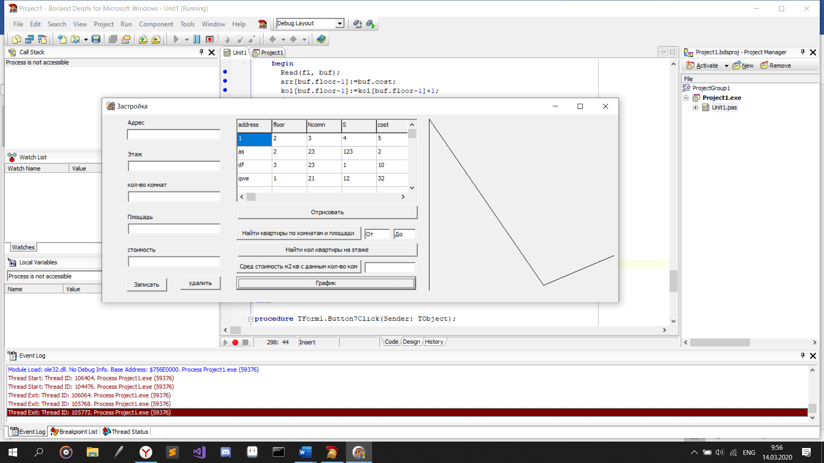

Диаграмма классов

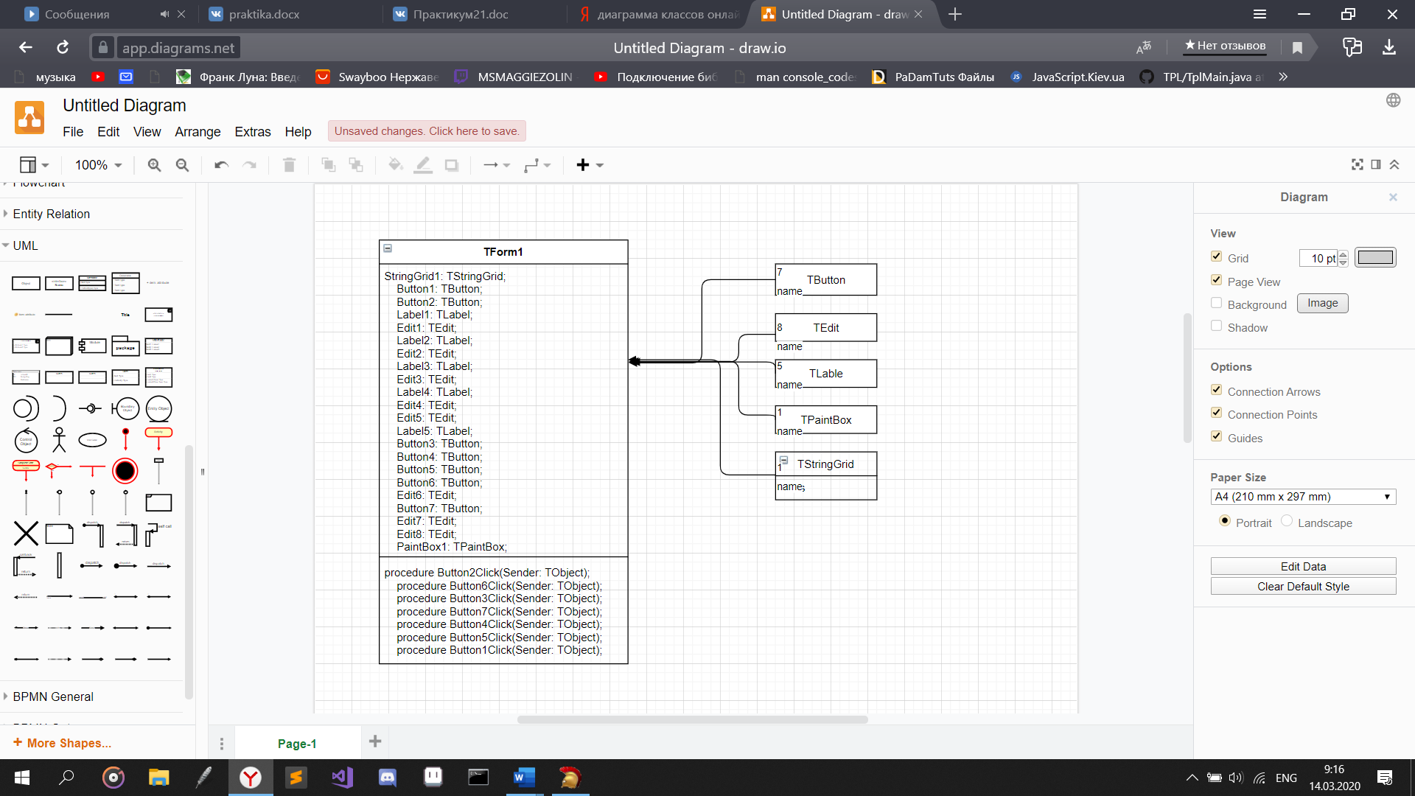

Диаграмма состояний интерфейса

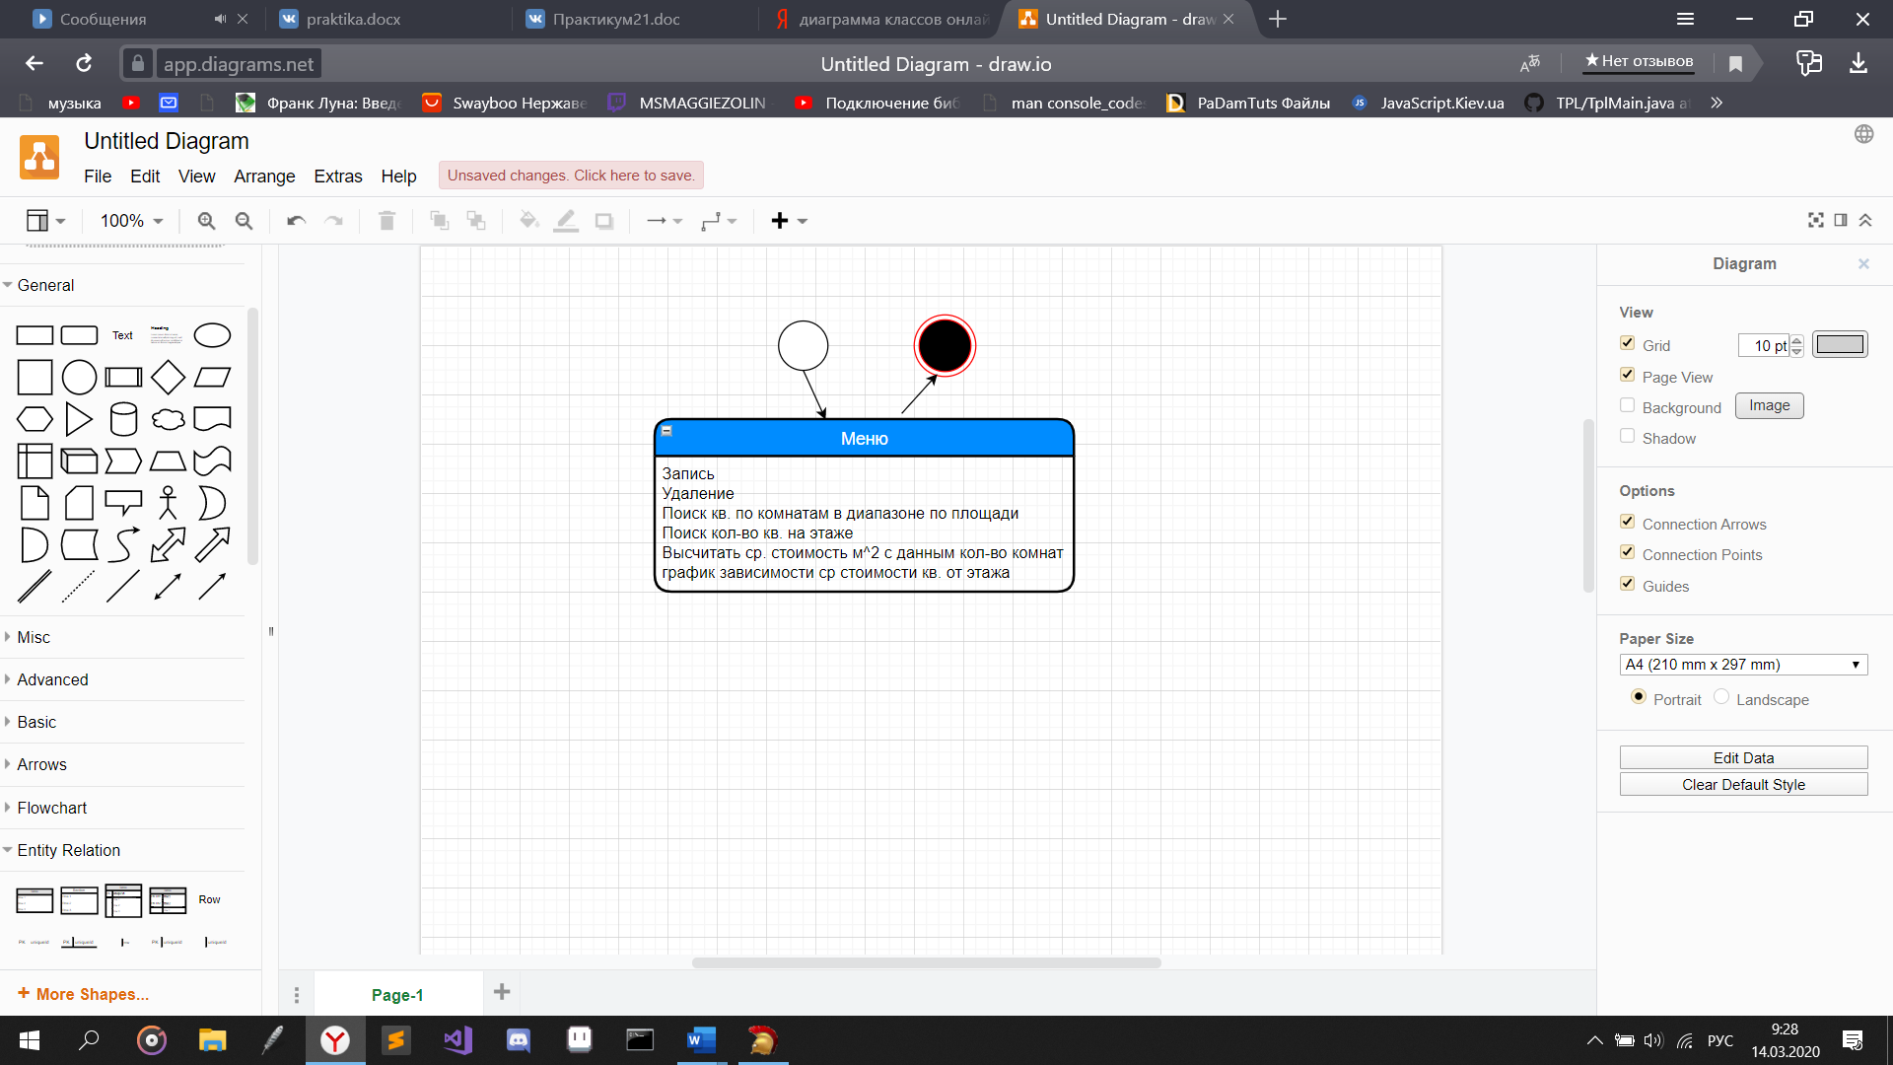

Объектная декомпозиция

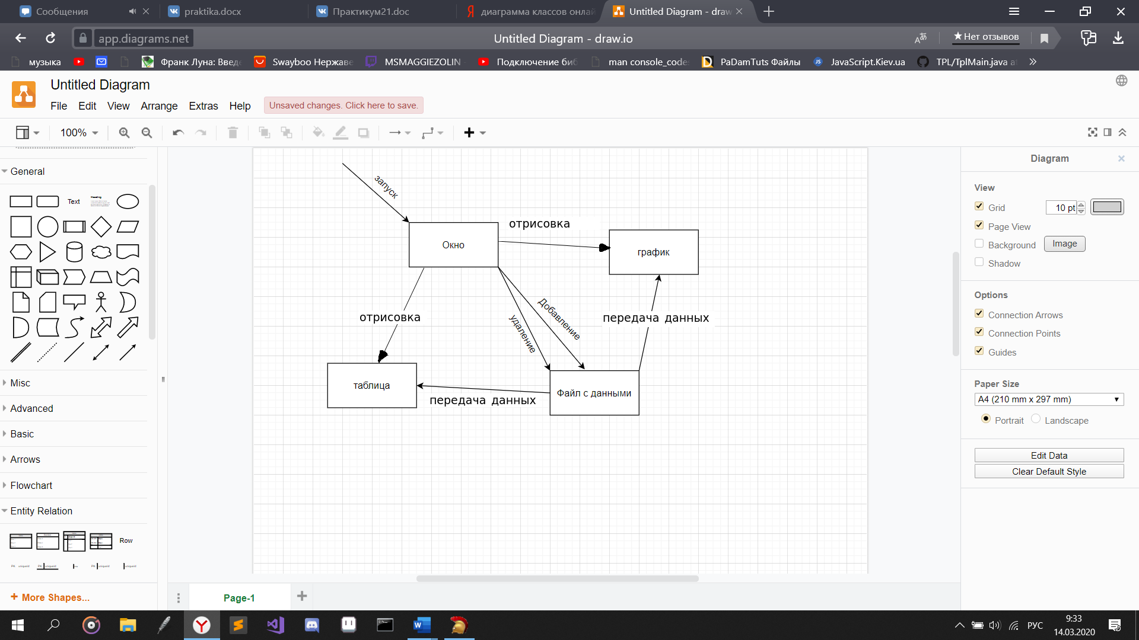

Диаграмма последовательности действий отрисовкиграфика зависимости средней стоимости квартиры от номера этажа

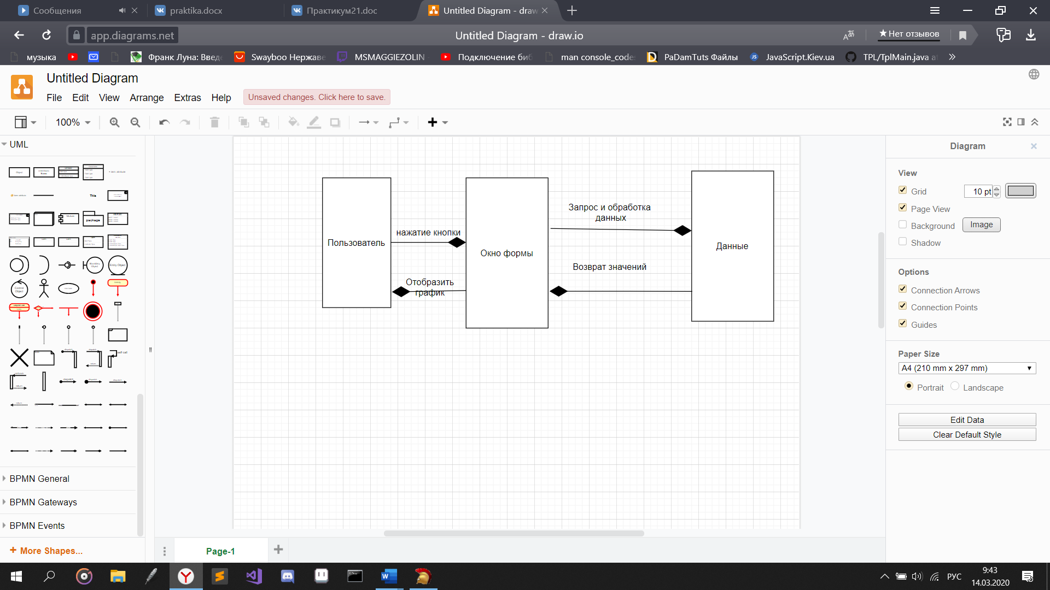

Вывод: Программы Turbo Delphi и Lazarus позволяют достаточно быстро создавать графические приложения для постоянного пользования.